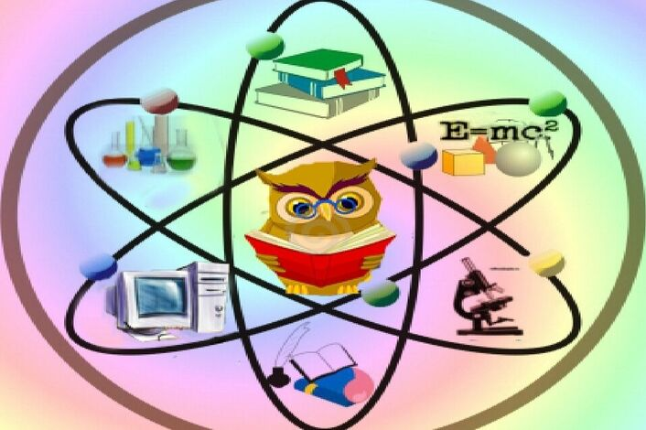**План**

**проведения Недели науки**

**(18-28 февраля 2025 года)**

|  |  |  |  |
| --- | --- | --- | --- |
| **Дата** | **Мероприятие** | **Участники** | **Ответственные** |
| 18 февраля | Открытие Недели науки | Обучающиеся  1-11классов | Учителя-предметники |
| 18февраля 28февраля | Выставка стенгазет "Хочу всё знать!" | Обучающиеся 5-11классов | Руководители МО |
| 18февраля 26февраля | Защита проектов | Обучающиеся 5-11классов | Руководители МО |
| 19февраля 25февраля | Творческая мастерская «Творим, выдумываем, изобретаем» | Обучающиеся  2-3 классов | Классные руководители |
| 19 февраля | Игра-викторина " Хочу всё знать" | Обучающиеся  3-х классов | Классные руководители |
| 20февраля | Игра - путешествие по станциям «В гостях у разных наук» | Обучающиеся  4-хклассов | Классные руководители |
| 19февраля 26февраля | Викторина: «Знатоки музыки» | Обучающиеся 1-4классов | Велиева В.Ю. |
| 13февраля 21февраля | Книжная выставка «Наука и человечество» | Обучающиеся  1-11классов | Наконечная В.И. |
| 28 февраля | Подведение итогов | - | Рябова В.В. |